86届杰出校友叶继伦教授为物电学子作报告
2017年5月14日上午，在综合楼三楼大会议室，深圳大学医学院生物医学工程系叶继伦教授为物电学院2014级学生开展以“生命信息监护技术及应用”为主题讲座。学院党委副书记、关工委副主任吴长义，张季谦教授与朱慧霞老师出席了本次报告会，报告会由吴书记主持。
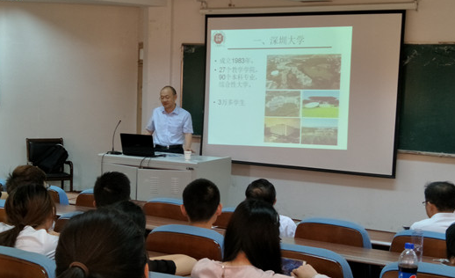
首先，叶教授向同学们简单介绍了深圳大学，从专业特色、教师结构、研究方向等多方面介绍了生物医学工程系的情况。他通过介绍报考深圳大学的物电优秀学生，进一步向大家讲解深圳大学医学院生物医学工程系的研究生培养情况，欢迎物电学子的报考。

随后，叶教授从生命信息监护与诊断、基于力和电刺激的物理治疗方向等项目的研究应用和现状，详细为大家讲解了生命信息监护技术研究方向。从心电监测、血氧监测、多气体监测、顺磁氧的测量、呼吸功能与呼吸力学监测等多方面，为同学们讲解生命信息监护的技术原理、方案设计和应用需求，结合了学生的专业实际，内容趣味性强，让同学们燃起了对生命信息监护技术的浓烈兴趣，也引发了同学们对自己所学专业的新的思考。
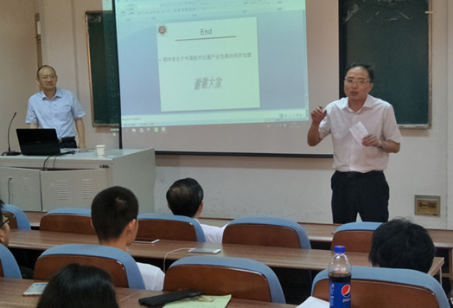
最后吴长义书记对报告会进行了精彩总结，他告诫同学们，高端技术的重要体现之一就是学科的交叉，同学们要通过聆听本次报告，能够拓宽思路，不断地去进行学习和领悟，选择适合自己的学科领域，不断提高自己的技能，在今后的生涯中闯出自己的一片天地，实现人生的价值。
物电学院关工委
2017年5月17日

